运行环境：

Java1.8，IDEA2022.

配置文档：

Chat文件中的src文件中的

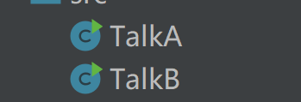

分别运行即可